**Ausschreibung - Schuljahr 2025/2026**

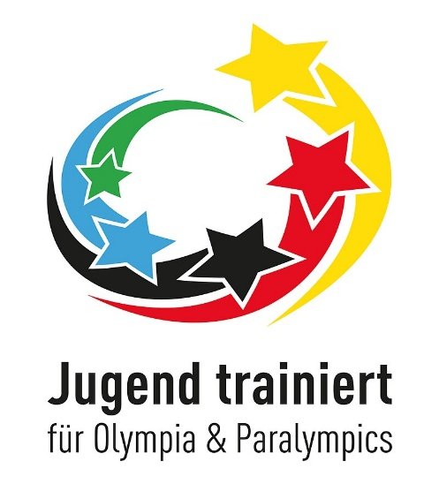

**Bundeswettbewerb der Schulen „Jugend trainiert für Olympia & Paralympics“**

**Bereichsfinale im Fußball Eberswalde U 14 m (2014 - 2016)**

**(nur bis Klasse 6)**

________________________________________________________________

Veranstalter: Schulamt Frankfurt/Oder, Berater Schulsport

Ausrichter: Andrea Schellenberger, Janka Szögedi

Wettkampfort: Waldsportplatz(Kunstrasen),16227 Eberswalde,

Schönholzer Straße 20

Termin: Mittwoch, 01.10.2025, 10:00 – 14:00 Uhr,

Anreise bis 09:15 Uhr

Teilnehmer (8): Goethe GS EW, GS Sellheim EW, GS Schwärzesee EW, GS Finow EW, G. Büchner GS Joachimsthal, KA, GS Finowfurt, GS B.-H.-Bürgel EW

Spielmodus: Kleinfeld (Kunstrasenplatz), wird nach dem Eingang der Meldungen erstellt, Wettkämpfe entsprechend der Schulsportbroschüre, Spielstärke: 7:1 plus max. 3 Wechselspieler

Der Turniersieger und der Zweitplatzierte qualifizieren sich für das Regionalfinale im Frühjahr 2026.

Meldungen: bis zum **19.09.2025** an: Andrea Schellenberger

ausschließlich per E-Mail: [aschellenberger-jtfo@web.de](mailto:aschellenberger-jtfo@web.de)

Anreise: Es wird kein Bus gestellt. Fahrkarten können abgerechnet werden.

Hinweise: Es müssen die Mannschaftslisten mit der Unterschrift der Schulleitung vorgelegt werden! Schülerausweise sind nicht notwendig.

**Der Meldetermin ist verbindlich!**

**Schienbeinschoner sind erforderlich!**